II открытая межмуниципальная дистанционная олимпиада
по музыкальной литературе «МУЗЫКАЛЬНОЕ НАСЛЕДИЕ», посвященная 120-летию со дня рождения Д.Д.Шостаковича

БЛАНК ОТВЕТОВ
Ф.И. участника____________________________________________________
Преподаватель ____________________________________________________
№ задания | Ответы
1
2
3
4
5 | «Ленинградская»
5 | «Нос»
5 | «Светлый ручей»
5 | «Молодая гвардия»
5 | «Песнь о лесах»
5 | «Москва-Черемушки»
6
7
8
9
10
11
12
13
14
15 | 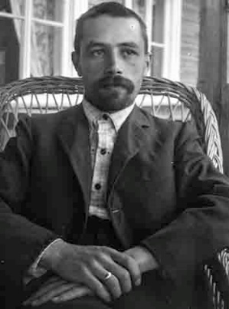
15 | 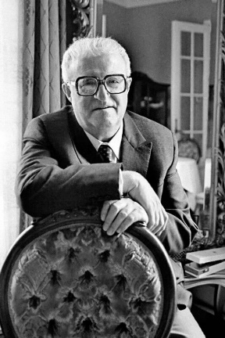
15 | 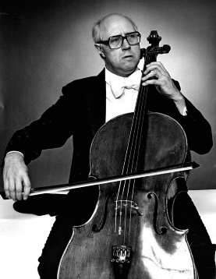
15 | 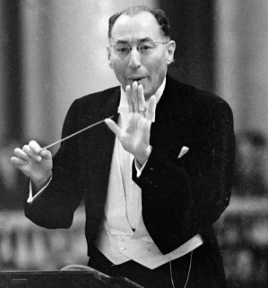

16.
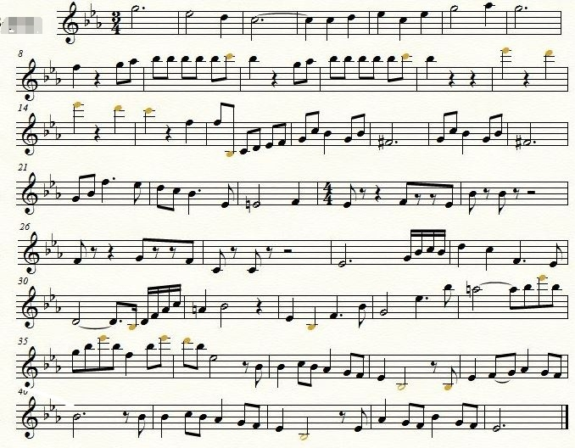
17.
